DOKUMEN ARTEFAK PENGERJAAN NYATA SPRINT 1
(STUDI KASUS: AGROORDER GPA)
Payung Tema: Agroteknologi & Rantai Pasok Lokal (Domain UMKM Lokal)
Sistem Informasi Katalog, Manajemen Stok & Pemesanan Hasil Tani Berbasis Web untuk Kelompok Tani / Koperasi GPA (AgroOrder)
Identitas Proyek | Rincian Keterangan
Nama Tim | KawasaDev
Anggota Tim | 1. Rangga Wisesha (NISN: 0088884094) — Frontend Engineer, UI/UX Designer & Client-side Integration Specialist.  2. Muhammad Kafka Lyandra Pratama (NISN: 0099456911) — Backend Engineer, Database Architect & API Security Specialist.
Program Keahlian | Pengembangan Perangkat Lunak dan Gim (PPLG)
Sekolah | SMK Budi Bakti Ciwidey
Mitra Lokasi | Kelompok Tani / Koperasi Green Pasundan Agriculture (GPA), Panundaan, Kec. Ciwidey, Kabupaten Bandung, Jawa Barat
Versi Dokumen | 1.0 (Baseline Sprint 1)
Tanggal Disahkan | 27 September 2026

1. S1-01: USER FLOW & ACTIVITY MAP (UML MODULAR)
Sesuai arahan pembimbing untuk memecah alur monolitik yang rumit, proses bisnis operasional rantai pasok AgroOrder GPA dipecah menjadi 4 diagram modular terstruktur dengan pemisahan partisi (swimlane) yang membedakan tindakan fisik aktor manusia dan proses otomatis sistem komputasi Laravel & MySQL.

A. AD-01: Pemesanan & Verifikasi Pesanan (Order Placement & Verification)
Memetakan alur penelusuran katalog publik tanpa login (Rule 01), formulir login cepat saat checkout, validasi batas minimum order, pencegahan overselling melalui pengecekan kuota panen harian, serta persetujuan administratif Sekretaris.
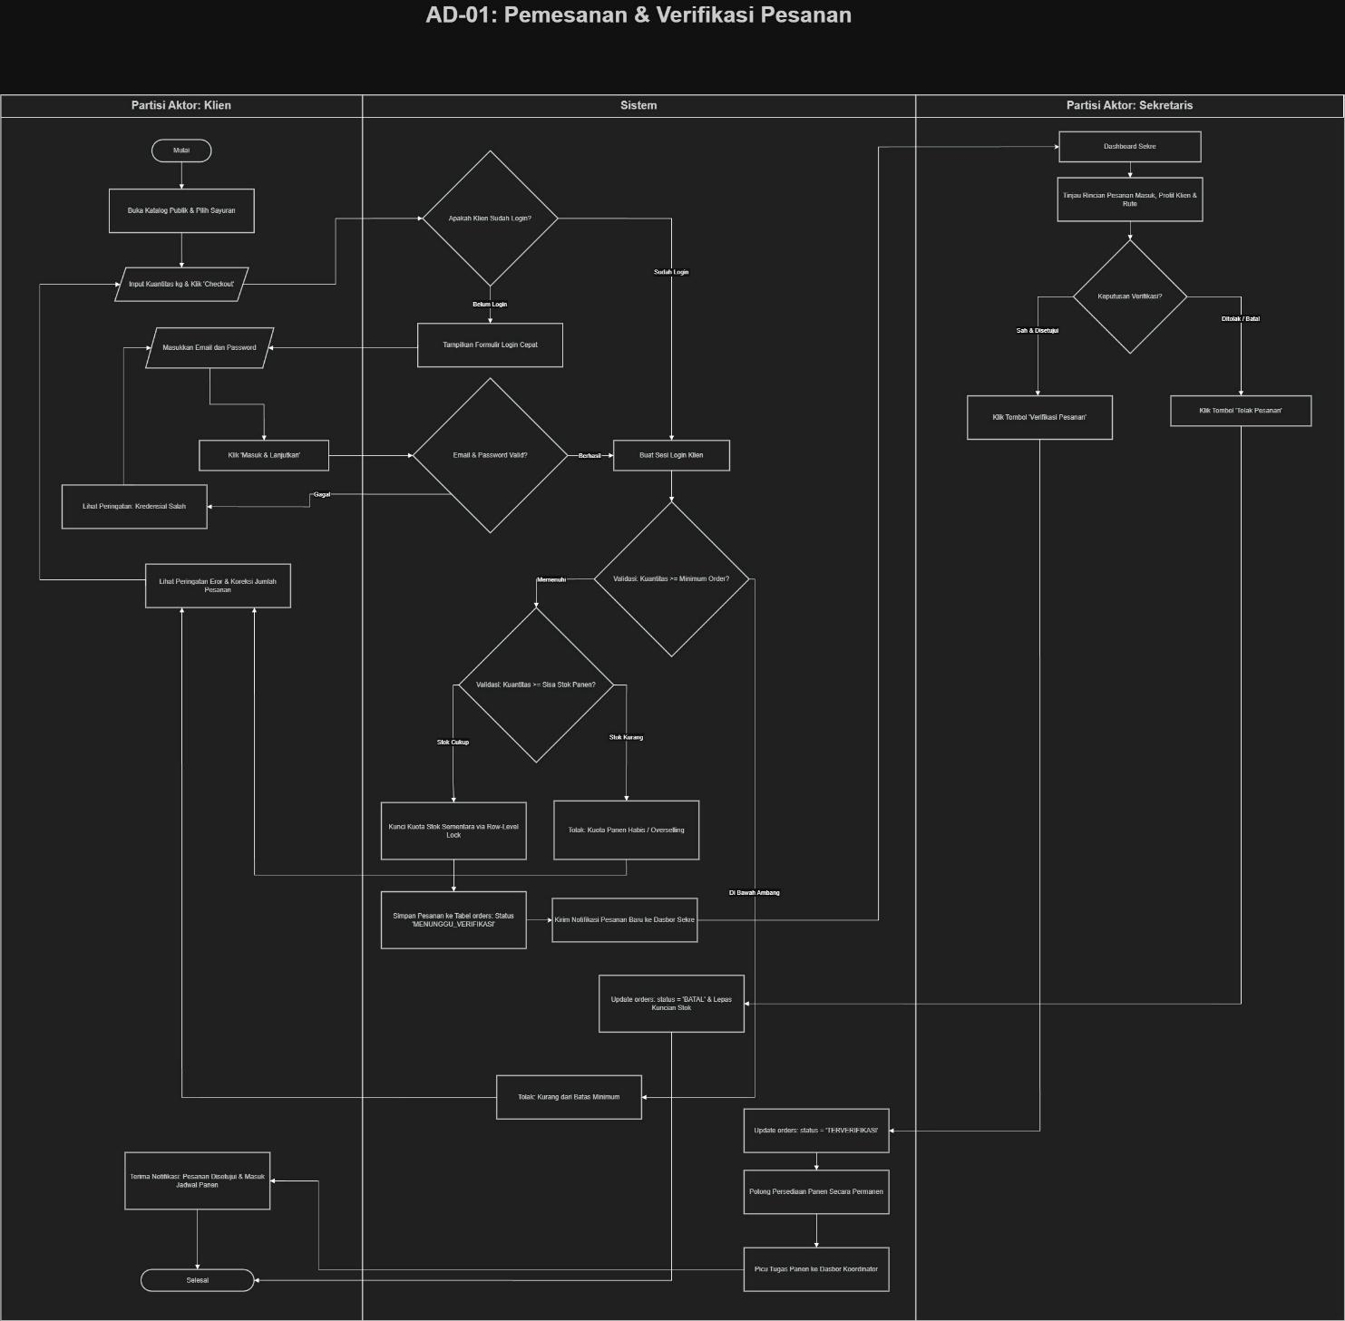
Gambar 1. Activity Diagram AD-01 — Pemesanan & Verifikasi Pesanan

B. AD-02: Pengelolaan Pasokan & Penimbangan Riil Gudang (Fulfillment & Actual Weighing)
Memetakan penyiapan komoditas dari Petani Binaan vs Buffer Stock Luar (Rule 02), penyortiran mutu Grade A di packing house, penimbangan bobot bersih riil (actual net weight), rekalkulasi total nilai transaksi final, serta penguncian baris data penimbangan (Rule 09).
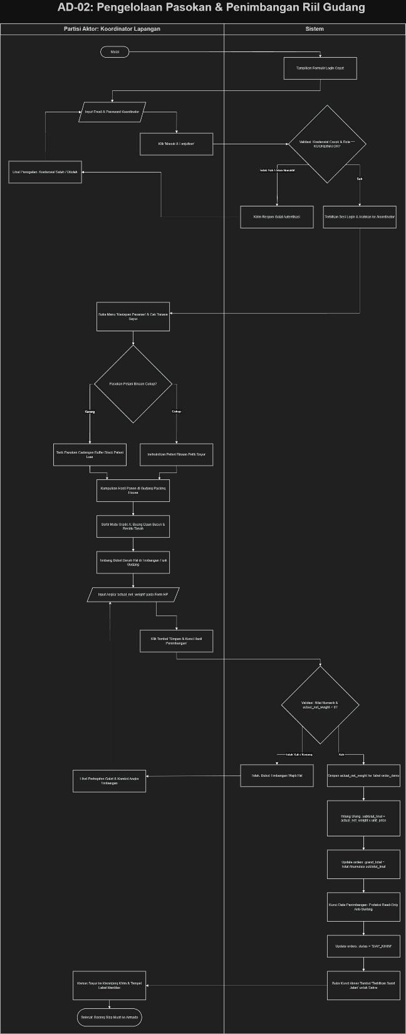
Gambar 2. Activity Diagram AD-02 — Fulfillment & Actual Weighing

C. AD-03: Penerbitan Surat Jalan, Pengiriman & Bukti Serah Terima (Delivery & PoD)
Memetakan penerbitan otomatis Surat Jalan PDF resmi (SJ-GPA-YYYYMM-XXXX / Rule 05), penugasan armada logistik, pencatatan waktu perjalanan keberangkatan/tiba, penyerahan fisik barang dengan cap/tanda tangan basah, input kuantitas komplain sayur retur di lokasi serah terima, serta unggah bukti serah terima digital (Proof of Delivery / Rule 06).
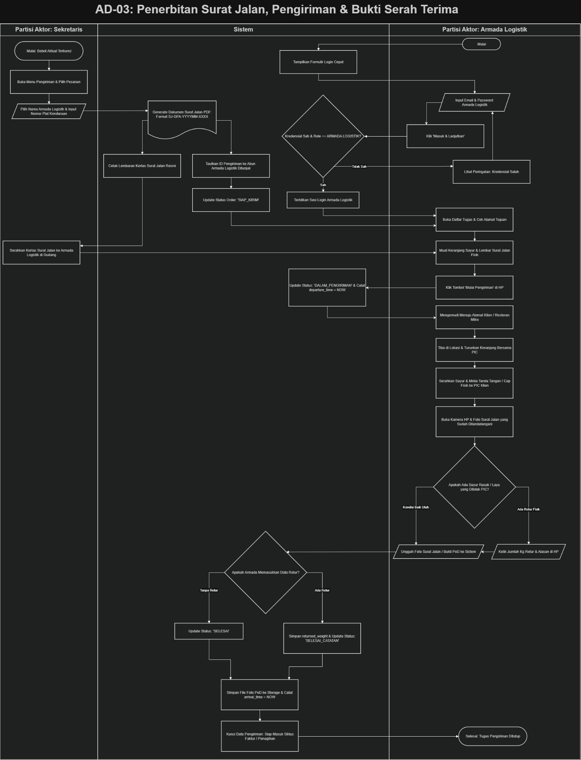
Gambar 3. Activity Diagram AD-03 — Delivery & Proof of Delivery

D. AD-04: Penagihan (Invoice) & Verifikasi Pembayaran Manual (Billing & Settlement)
Memetakan rekapitulasi Surat Jalan tempo untuk Klien Kontrak B2B (Term of Payment / TOP) atau transaksi tunggal Klien Reguler, pembuatan faktur resmi, pembayaran manual melalui transfer bank/QRIS, unggah bukti bayar berstatus MENUNGGU_VERIFIKASI (Rule 11), verifikasi buku mutasi bank oleh Sekre, serta penerbitan kuitansi pelunasan digital.
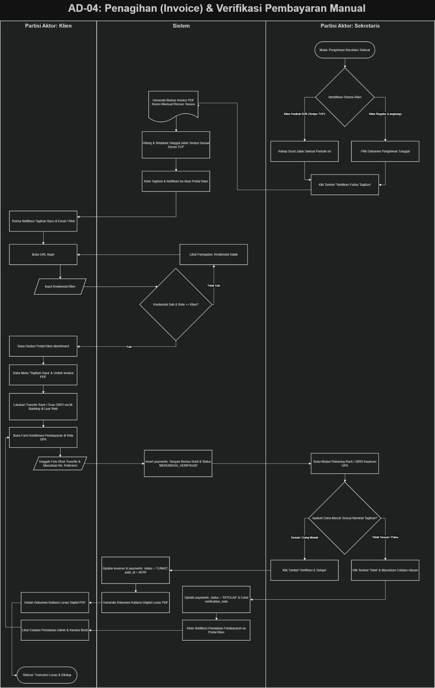
Gambar 4. Activity Diagram AD-04 — Billing & Settlement

2. S1-02: UI/UX DESIGN & WIREFRAMING

A. Token Panduan Desain (Design System Tokens)
Elemen Token | Nilai Hex / Spesifikasi | Peruntukan Penggunaan
Primary Color | #153A01 (Forest Green) | Latar navbar atas & sidebar di seluruh role (Sekretaris, Koordinator, Direktur), tombol aksi solid utama seperti "Setujui", "Cetak Dokumen Otorisasi"
Primary Dark | #092200 (Almost Black Green) | Judul/heading dashboard, angka statistik besar (mis. "28", "1.840 KG"), teks badge status, latar topbar App Supir
Accent (CTA) | #BEF377 (Lime Green) | Tombol CTA utama ("Input Order Manual", "Sync Timbangan"), progress bar aktif, aksen kiri item sidebar aktif, badge "SIAP BONGKAR"
Secondary Accent | #AABD06 (Olive) | Tombol "Pesan Komoditas" & ikon checklist keunggulan di Landing Page Publik
Success / Positive | BG #E5FAC8 | Teks #426900 | Badge status aman/lolos (mis. "BUFFER AMAN", "SURPLUS", "QC PASS")
Warning / Pending (solid) | BG #FFDDB7 | Teks #092200 | Badge menunggu tindakan (mis. "CEK BUKTI BAYAR", "PENDING INTAKE", "PACKING & SORTIR")
Warning / Limited (outline) | BG #FFFBEB | Border #FCD34D | Teks #704602 | Badge notifikasi kuota terbatas di Landing Page (mis. "Kuota Terbatas (Buffer Only)")
Danger / Kritis | BG #FFDAD6 | Teks #BA1A1A | Badge kritis & perlu tindakan segera (mis. "PERLU TINDAKAN", "OVER-ORDER", "KRITIS", "OVERDUE KRITIS")
Background Base | #F8FA (Off-white Sage) | Latar belakang seluruh canvas/kanvas dashboard internal
Background Alt (Publik) | #EFF4DC (Pale Green) | Latar section berselang-seling di Landing Page Publik
Surface White | #FFFFFF (Pure White) | Kartu data, panel, tabel, modal, baris tabel utama
Muted Surface / Table Header | #F2F4ED (Soft Sage Gray) | Header tabel, bar filter status, tag netral
Border Neutral | #E5E8E0 (Sage Border) | Garis batas kartu, pembatas baris tabel, outline input
Warm Highlight | #FAF1E0 (Cream Ivory) | Banner notifikasi penagihan ("Faktur Tempo Siap Ditinjau") & kartu mitra kontrak B2B
Typography - Heading | Plus Jakarta Sans | Judul dashboard, hero title Landing Page, angka KPI besar
Typography - Label & Data | JetBrains Mono | Label uppercase bertracking lebar, kode PO/SJ/Batch, isi tabel data, badge status

B. Arsitektur Antarmuka & Sitemap Komponen
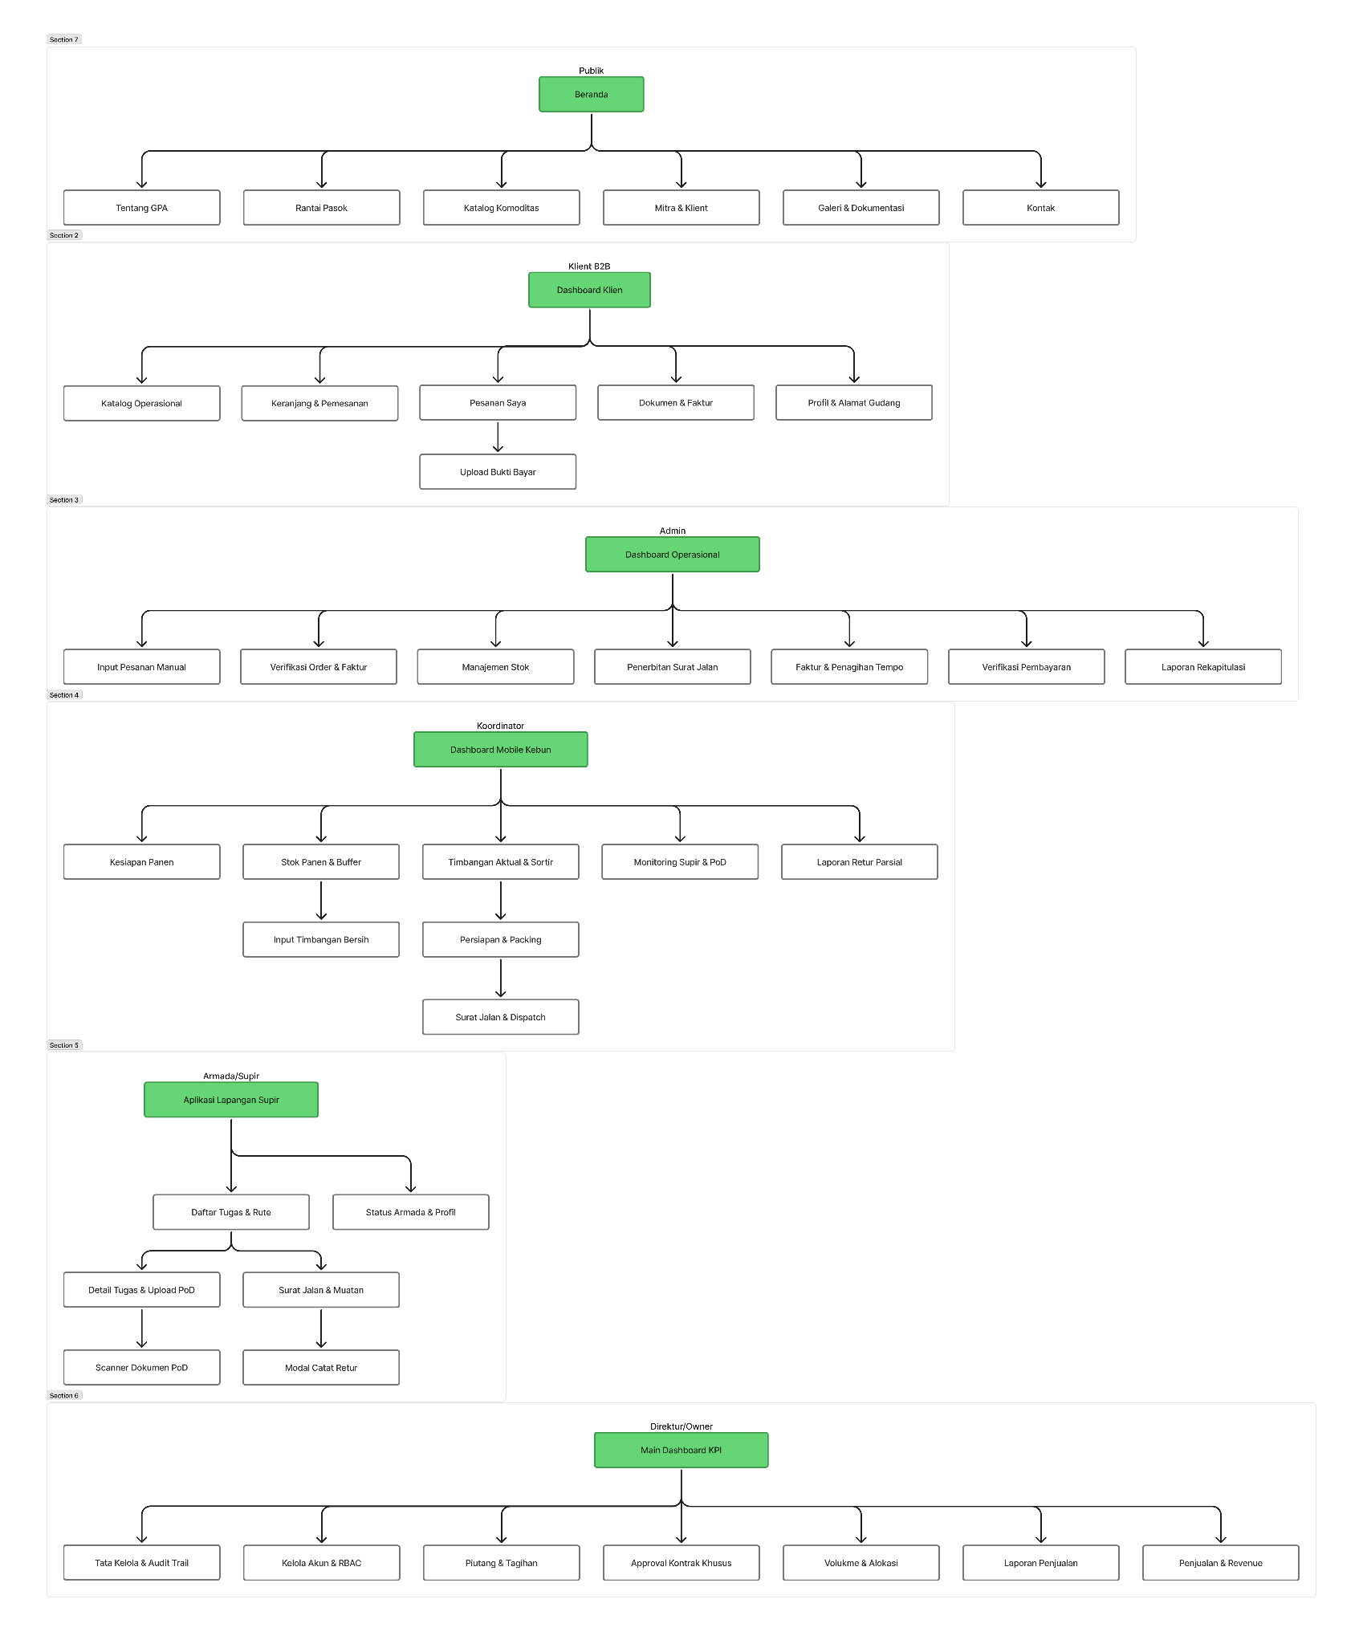
Gambar 5. Sitemap Komponen

C. Spesifikasi Layout Wireframe & Komponen Interaktif

1. Spesifikasi Tata Letak Web: Portal Klien & Katalog Publik (B2B E-Commerce & Invoicing)
Spesifikasi antarmuka web publik dan portal klien B2B (Horeca, Katering Institusi, Supermarket) mencakup alur penjelajahan komoditas, pemesanan kuota panen, pelacakan pengiriman subuh, rekonsiliasi faktur tempo bulanan (TOP 30D), dan verifikasi pembayaran manual.
Area Antarmuka | Komponen UI & Kelas Rekomendasi | Keterkaitan Kebutuhan (Traceability) | Perilaku Interaktif
Top Navigation Bar (Public & Client Portal) | <header>, <nav class="sticky top-0 z-50 flex items-center justify-between h-14 w-full bg-[#153A01] text-white px-4 lg:px-8 border-b border-[#4E7A03]/30 shadow-sm">. Logo brand monospaced <span class="font-mono font-bold tracking-tight text-headline-sm">AGROORDER GPA</span>, tautan rute ['Beranda', 'Katalog', 'Rantai Pasok', 'Mitra', 'Dokumen'], status badge <span class="px-2 py-0.5 text-xs font-mono bg-[#4E7A03]/40 rounded border border-[#BEF377]/40 text-[#BEF377]">NODE: ID-SUB-04 // SYNC: 28ms</span>, dan tombol profil/keranjang. | FR-PUB-01, PRD Rule 01 (Katalog dapat diakses publik tanpa login), Persona: Chef Ridwan (Executive Chef / Buyer). | Tautan navigasi aktif ditandai dengan garis bawah border-b-2 border-[#BEF377] text-[#BEF377]. Tombol keranjang menampilkan kuantitas dinamis [CART: N]. Pada breakpoint layar < lg:, menu utama menciut menjadi hamburger drawer via Alpine.js x-data="{ mobileNav: false }".
Sidebar Navigation (Client Console Rail) | <aside class="fixed left-0 top-14 bottom-0 w-64 bg-white dark:bg-[#121811] border-r border-[#d9dbd4] dark:border-neutral-800 p-4 flex flex-col justify-between z-40">. Elemen: Header identitas entitas klien B2B (PT Kuliner Prima Nusantara // Tier-1 Enterprise Partner), daftar 6 menu navigasi berikon Material Icons (Dashboard, Katalog Komoditas, Keranjang & Pemesanan, Pesanan Saya, Pusat Dokumen & Faktur, Profil & Gudang), tombol CTA + Ajukan Reorder Batch, serta footer info SLA Hotline 24/7. | FR-CLI-01, PRD Section 6.1 & 22 (Struktur Halaman Klien), Persona: Sri Wahyuni (Finance & Purchasing Lead). | Mengklik tautan rute mengubah status navigasi secara reaktif. Item aktif ditandai kelas bg-[#153A01] text-[#BEF377] font-semibold border-l-4 border-[#AABD06] rounded-r-lg. Tombol + Ajukan Reorder Batch memicu modal cepat atau mengarahkan langsung ke halaman formulir pesanan (/klien/pemesanan).
Ringkasan Kredit & Metrik Operasional Klien | <section class="grid grid-cols-1 md:grid-cols-2 lg:grid-cols-4 gap-4 p-4 lg:p-6 bg-[#f8faf3]">. Kartu metrik dengan border terstruktur border border-[#d9dbd4] rounded-lg bg-white p-4 shadow-sm: Plafon Kredit Disetujui (Rp 500M, terpakai 90%), Sisa Limit (Rp 50M), Pesanan In-Flight (3 Pengiriman Aktif), Kepatuhan Cold-Chain SLA (99.4%). | FR-CLI-02, PRD Section 15.3 & 16 (Skema Kontrak Kredit TOP B2B). | Komponen progress bar visual merender utilisasi kredit secara dinamis (w-[90%] bg-[#153A01]). Jika limit kredit mencapai >95%, indikator visual beralih ke warna peringatan oranye/merah dan menonaktifkan pengajuan checkout tempo baru (credit freeze).
Pencarian, Filter & Toggle Stok Komoditas | <div class="flex flex-col md:flex-row items-center justify-between gap-4 p-4 bg-white border border-[#d9dbd4] rounded-lg" x-data="{ search: '', category: 'all', inStockOnly: true }">. Search input <input type="text" placeholder="Cari komoditas hortikultura..." class="w-full md:w-80 px-3 py-2 text-sm border border-[#d9dbd4] rounded focus:ring-1 focus:ring-[#153A01]">, pill tab kategori ['Semua', 'Sayuran Daun', 'Sayuran Buah', 'Cruciferous', 'Buah Dataran Tinggi'], dan checkbox toggle Hanya Stok Tersedia (> 0 kg). | FR-CAT-01, PRD Section 7.2 & Rule 02 (Penyajian Stok Berbasis Data Nyata). | Live-filtering menggunakan Alpine.js: Mengetik nama atau memilih kategori menyaring daftar kartu produk secara instan tanpa reload browser. Toggle inStockOnly mengevaluasi atribut net_weight_available > 0 dan menyembunyikan komoditas berstatus habis.
Katalog Grid Kartu Komoditas (5 Produk Inti GPA) | <div class="grid grid-cols-1 md:grid-cols-2 lg:grid-cols-3 gap-6">. Kartu produk: Gambar rasio 3:2, badge status panen (Tersedia [1.250 kg], Terbatas [180 kg], Habis [0 kg]), nama produk & SKU (Selada Romaine Super // SKU: HYD-SLD-001), spesifikasi sertifikasi (HACCP, Halal, Global GAP), harga kontrak franco gudang (Rp 15.000 / kg), batas MOQ (Min. 10 kg), counter kuantitas stepper [-] [ Input kg ] [+], dan tombol <button class="w-full py-2 bg-[#153A01] hover:bg-[#153A01]/90 text-[#BEF377] font-semibold text-sm rounded">. | FR-CAT-02, PRD Section 7.2, 8.1 & 8.2 (5 Komoditas Inti, Validasi MOQ & Anti-Overselling). | Input stepper memvalidasi angka: Jika pemesan memasukkan kuantitas di bawah MOQ (misal 5 kg untuk Selada yang ber-MOQ 10 kg), tombol dinonaktifkan (disabled:opacity-50) dan muncul pesan kesalahan inline: "Validasi Gagal: Kuantitas di bawah Minimum Order (10 kg)". Jika kuantitas melebihi stok bebas (ATP), sistem otomatis menampilkan opsi Auto-Switch Buffer Mitra (Rule 03).
Formulir Keranjang & Checkout PO Draft | <form class="grid grid-cols-1 lg:grid-cols-12 gap-6 p-6">. Bagian rincian item (Kolom 8): Tabel komoditas terpilih dengan kalkulasi subtotal estimasi. Banner mandatori PRD Rule 04: "Kuantitas yang Anda masukkan adalah ESTIMASI PEMESANAN. Tagihan final mengikat pada HASIL TIMBANGAN BERSIH RIIL (Actual Net Weight) di gudang sebelum keberangkatan armada." Bagian pengiriman & pembayaran (Kolom 4): Pemilihan receiving dock, jendela kedatangan subuh (03:30 - 05:30 WIB), opsi metode pembayaran (Transfer Manual BCA/Mandiri, QRIS Statis, COD Tunai, TOP 30 Hari Kontrak). | FR-ORD-01, PRD Section 5.2, 8.1, 15.1, 15.3 & Rule 04 (Klausul Estimasi vs Netto Sah). | Perubahan kuantitas pada input secara otomatis menghitung ulang nilai subtotal dan estimasi tagihan (live Alpine.js calculation). Pemilihan metode TOP mengevaluasi sisa limit kredit: Jika sisa_limit >= total_estimasi, tombol [ Ajukan Pesanan (Submit PO) ] aktif dan mengirim data ke endpoint backend /api/orders/store.
Pelacakan Status Pesanan & Stepper Pengiriman | <div class="p-6 bg-white border border-[#d9dbd4] rounded-lg">. Alur lifecycle 6 tahap: 1. Draft $→$ 2. Verifikasi Sekre $→$ 3. Panen & Sortir $→$ 4. Surat Jalan Sah (Rule 05) $→$ 5. Pengiriman Armada (Live) $→$ 6. Selesai & PoD. Dilengkapi kotak rekonsiliasi bobot: Estimasi Awal (800.0 kg), Netto Sah Gudang (795.0 kg), Deviasi (-5.0 kg / -0.63%), Nilai Akhir Komersial (Rp 11.925.000). | FR-ORD-02, PRD Section 5.3 & 11 (Siklus Status Transparansi Pesanan). | Status lingkaran pada stepper berubah warna secara reaktif: Tahap selesai berlatar hijau centang bg-[#153A01] text-white, tahap sedang berjalan berkedip/highlight border-2 border-[#153A01] text-[#153A01], dan tahap mendatang berwarna abu-abu redup. Menampilkan tombol pintas [ Hubungi PIC Supir ] dan [ Unduh Surat Jalan Digital ].
Form Unggah Bukti Transfer & Verifikasi Klien | <div class="p-6 bg-white border border-[#d9dbd4] rounded-lg max-w-4xl mx-auto">. Dropzone berkas file upload <div class="border-2 border-dashed border-[#AABD06] bg-[#f8faf3] p-8 text-center rounded-lg cursor-pointer">, pratinjau thumbnail dokumen slip (.png, .jpg, .pdf, max 5MB), field input nomor referensi transfer bank (TRX-BCA-YYYYMMDD-XXXXX), nominal ditransfer presisi (Rp 38.560.000 setelah auto-offset retur), tanggal/jam transfer, dan checkbox pakta integritas legal. | FR-PAY-01, PRD Section 15.1, 15.2 & Rule 11 (Verifikasi Manual Fase Utama). | Berkas yang ditarik (drag-and-drop) menampilkan progress bar upload. Menyerahkan formulir mengubah status pembayaran menjadi MENUNGGU_VERIFIKASI_SEKRE. Sistem menampilkan banner kepatuhan: "Pengunggahan berkas BUKAN berarti tagihan lunas seketika. Staf keuangan akan mencocokkan mutasi rekening koran dalam maks 2 jam kerja."
Pusat Dokumen, Rekap Faktur & Vault PoD | <div class="space-y-6">. Tab kontrol dokumen: [Faktur Konsolidasi TOP (Aktif)], [Arsip Surat Jalan (DO)], [Bukti Serah Terima Fisik (PoD)], [Kuitansi Sah Lunas]. Tabel arsip faktur bulanan menampilkan Nomor Faktur (INV-GPA-202610-04), Periode Rekap (01 - 15 Okt 2026), Total Netto Riil (4.120,5 kg), Nilai Tagihan (Rp 38.650.000), Status (Menunggu Pembayaran / Lunas). Dilengkapi panel drawer lampiran daftar 5 Surat Jalan fisik pembentuk faktur. | FR-DOC-01, PRD Section 14 & Rule 09 (Konsolidasi Faktur Bulanan & Pengarsipan Kriptografis). | Mengklik salah satu baris faktur membuka sliding drawer rincian Surat Jalan pembentuk tagihan. Tombol [ Unduh Rekap Pajak e-Faktur (.xml/.pdf) ] dan [ Cetak Faktur Sah ] mengunduh dokumen resmi bertanda tangan digital dan stempel hash SHA-256.

2. Spesifikasi Tata Letak Desktop: Konsol Manajemen Operasional (Sekre/Admin, Koordinator, Armada & Direktur)
Bagian ini mendokumentasikan spesifikasi teknis antarmuka desktop administrator, koordinator packhouse lapangan, dan konsol eksekutif direktur utama. Seluruh alur berpedoman ketat pada aturan pemisahan wewenang (Separation of Duties - PRD Rule 08), pencegahan timbangan fiktif (Metrology Act Rule 04/05), dan audit forensik permanen.
Kontainer / Area | Komponen GUI / UI | Keterkaitan Kebutuhan (Traceability) | Perilaku Interaktif
Konsol Top Bar Eksekutif & Identitas Hub (Admin/Direktur/Ops) | <header class="fixed top-0 left-0 right-0 h-12 bg-white dark:bg-[#121811] border-b border-[#d9dbd4] px-4 flex items-center justify-between z-50">. Breadcrumb rute sistem monospaced (/admin/dashboard atau /direktur/penjualan), indikator integritas hash LEDGER: VERIFIED (SHA-256), status gateway pemotongan waktu (Cut-off H-1 16:00 WIB), search box global [CMD/F], notifikasi alert badge, profil otorisasi (SEKRE / OP-4091 atau DIR-01 / Ahmad Sanusi, S.P.), serta tombol aksi darurat [ ! EMERGENCY FREEZE ]. | FR-ADM-01, FR-DIR-01, PRD Section 5.4, 7.1 & 18 (Pemisahan Otoritas & Monitoring Waktu Nyata). | Mengetik kombinasi keyboard Ctrl+K atau Cmd+F membuka modal pencarian cepat nomor PO, plat armada, atau nama mitra. Mengklik tombol darurat EMERGENCY FREEZE memicu dialog konfirmasi dua langkah (two-factor master PIN) untuk membekukan seluruh penerbitan Surat Jalan baru saat investigasi selisih stok / stock opname.
Side Navigation Drawer Konsol Operasional Admin | <nav class="fixed left-0 top-12 bottom-0 w-60 bg-white border-r border-[#d9dbd4] p-3 flex flex-col justify-between z-40">. Header profil peran SEKRETARIAT DESK // AUTH: LVL-3, tombol CTA primer + DRAFT PO MANUAL (WA/TELP), daftar 7 menu navigasi tabular: 1. Dashboard Operasional, 2. Verifikasi Pesanan, 3. Manajemen Stok & Pasokan, 4. Penerbitan Surat Jalan, 5. Faktur & Penagihan Tempo, 6. Verifikasi Pembayaran Manual, 7. Laporan Rekapitulasi. Footer: Pengaturan Sistem dan Log Audit. | FR-ADM-02, PRD Section 6.2, 7.1 & 22 (Menu Baku Sekretariat & Admin Operasional GPA). | Navigasi menu mengontrol rendering antarmuka modul kerja. Menu aktif menampilkan border tebal kiri border-l-4 border-[#153A01] bg-[#f2f4ed] font-bold text-[#153A01]. Badge angka berwarna merah/oranye muncul di samping menu jika terdapat transaksi mendesak (misal: Verifikasi Pembayaran [5]).
Konsol Dashboard & Matriks Verifikasi Pesanan Masuk (Admin) | <div class="space-y-6">. 4 Kartu KPI Operasional Harian: Total Pesanan Masuk (28 PO / Rp 84.65M), Butuh Verifikasi Sekre (4 PO), Surat Jalan Siap Terbit (6 SJ), Antrean Rekonsiliasi Kas (5 Bukti Transfer). Tabel Antrean Pesanan Multi-Kanal (Portal B2B vs WA/Telepon) menampilkan identitas klien, ringkasan SKU komoditas, evaluasi batas kredit, serta tombol aksi inspeksi [ Verifikasi & Teruskan ke Koordinator Lapangan ]. | FR-ADM-03, PRD Section 5.1, 7.4 & Rule 03 (Pemeriksaan Ketersediaan Alokasi & Otorisasi Order). | Mengklik tombol verifikasi pada baris pesanan mengeksekusi validasi ketersediaan stok sistem (Available-to-Promise / ATP). Jika kuantitas mencukupi, status pesanan beralih ke TERVERIFIKASI dan dikirimkan secara waktu nyata ke tablet koordinator kebun untuk persiapan panen dan pemetikan.
Formulir Input Order Manual / WhatsApp (Admin Desk) | <form class="p-6 bg-white border border-[#d9dbd4] rounded-lg space-y-6">. Panel identifikasi sumber pesanan (Radio button: Chat WA Bisnis, Telepon, Memo Fisik; input nomor referensi WA WA-CHAT-20261024-0891). Dropdown entitas pemesan B2B terdaftar, tabel dinamis penambahan baris komoditas (SKU, Kuantitas, Batas Toleransi Susut, Harga Kontrak), live validation anti-overselling, dan dropzone unggah tangkapan layar percakapan chat WA sebagai bukti legal audit. | FR-ADM-04, PRD Section 5.1, 7.4 & Rule 01 (Standardisasi Order Manual ke Basis Data Sentral). | Memilih nama klien memuat profil plafon kredit secara otomatis via AJAX/Fetch API. Menambahkan komoditas memeriksa stok bebas (ATP) secara langsung: Jika input melebihi kuantitas panen binaan, sistem menampilkan indikator peringatan dan memicu alokasi otomatis dari kuota Buffer Stock Mitra Luar (PRD Rule 03).
Konsol Manajemen Multi-Source Inventory & Anti-Overselling Guard | <div class="p-6 bg-white border border-[#d9dbd4] rounded-lg">. Neraca komoditas 5 produk inti: Kolom Sumber Petani Binaan (78%), Sumber Buffer Mitra Luar (22%), Total Pasokan, Terkunci PO B2B (Rule 02), dan Sisa Kuota Bebas (ATP). Log mutasi real-time mencatat peristiwa eksekusi: Hard-lock alokasi 120 kg Tomat Beef untuk Hotel Grand Hyatt, Auto-Switching buffer konsorsium saat sisa binaan <20%. Tombol kontrol: [ Sinkronisasi Data Hub Sentra ], [ + Alokasi Buffer Manual ], [ 🔒 Kunci Kuota Massal ]. | FR-INV-01, PRD Section 7.3, Rule 02 & Rule 03 (Neraca Persediaan & Pencegahan Overselling). | Mengklik tombol + Alokasi Buffer Manual memunculkan modal injeksi kuota pemasok luar terverifikasi (vendor partnership). Mengubah nilai kuota langsung mengunci alokasi di database dengan transaksi atomik MySQL SELECT ... FOR UPDATE, mencegah race condition saat multi-user memesan secara simultan.
Meja Kerja Penimbangan Netto & Tera Metrologi (Koordinator) | <div class="grid grid-cols-1 lg:grid-cols-12 gap-6 p-6">. Integrasi indikator timbangan digital IoT Bluetooth: Input terminal bobot kotor / Gross (835.0 kg), jumlah wadah krat steril (40 krat @ 2.0 kg), tara wadah terhitung otomatis (40.0 kg), berat afkir/sampah sortir (5.0 kg), dan kalkulasi mutlak: Actual Net Weight = 795.0 kg Netto Sah. Panel Uji Mutu & Grading memverifikasi batas susut wajar (-0.63% vs estimasi 800 kg). Tombol solid: [ 🔒 KUNCI & VALIDASI BERAT AKTUAL (LOCK DATA) ]. | FR-OPS-01, PRD Section 9, Rule 04 & Rule 05 (Mandat Berat Bersih Aktual & Tera Sah Metrologi). | Menekan tombol Kunci & Validasi Berat Aktual mengeksekusi instruksi penguncian data pada tabel actual_weights (is_locked = TRUE). Nilai komersial transaksi diperbarui otomatis berdasarkan 795 kg (bukan 800 kg). Tombol [ Terbitkan Surat Jalan ] yang sebelumnya terkunci (disabled) seketika aktif dan siap dicetak.
Penerbitan Surat Jalan Legal & Dispatch Armada (Admin & Koordinator) | <div class="p-6 bg-white border border-[#d9dbd4] rounded-lg">. Antrean siap rilis surat jalan (hanya dokumen yang telah lulus timbangan netto berstempel sah). Pratinjau draf Surat Jalan standar (format nomor resmi: SJ-GPA-YYYYMM-XXXX): Identitas pengirim sentra hub, penerima dock, nomor polisi armada (B 9421 TX / Truk Cold-Box Reefer), nama supir (Joko Widodo), tabel rincian komoditas hasil timbangan sah, barcode serial terenkripsi, serta 3 kolom tanda tangan fisik (Koordinator, Supir, Penerima Dock). | FR-DISP-01, PRD Section 10, 11 & Rule 05 (Penerbitan Dokumen Legal Surat Jalan Berbasis Netto). | Tombol [ + Terbitkan Surat Jalan ] mengalokasikan nomor seri unik permanen, mengunci data manifes ke audit log, dan memicu pencetakan thermal 3 rangkap (Lembar 1: Penagihan Finance, Lembar 2: Klien Penerima, Lembar 3: Arsip Gudang). Penugasan armada otomatis mengirim notifikasi rute ke aplikasi mobile supir bersangkutan.
Aplikasi Lapangan Supir: Tugas, PoD Digital & Retur (Mobile UI) | <main class="max-w-md mx-auto min-h-screen bg-[#f8faf3] pb-20">. Header status unit: B 9284 TQ [ONLINE] // REEFER #03 (+3.8°C). Daftar urutan tugas drop pengiriman subuh (Drop #1: PT Kuliner Prima Nusantara Ciracas). Modul PoD Digital Wajib: Viewfinder kamera foto fisik Surat Jalan berstempel basah penerima, foto penyerahan muatan di dock, pad kanvas tanda tangan sentuh PIC gudang, geo-lock validasi koordinat GPS (radius <20m). Modul Retur Lapangan: Input kuantitas barang ditolak (misal: 10 kg afkir memar), pemilihan alasan, dan kalkulasi netto diterima (785 kg). | FR-DRV-01, PRD Section 11, 12, 13 & Rule 06 (Tugas Armada, Validasi Mutlak PoD & Pencatatan Retur). | Menekan tombol [ Selesaikan Pengiriman & Submit PoD ] memeriksa kelengkapan: Jika foto stempel basah atau tanda tangan kosong, pengiriman ditolak untuk ditutup (Rule 06 guard). Jika valid, status pesanan beralih ke SELESAI (atau SELESAI_DENGAN_RETUR), data retur langsung menerbitkan draf nota kompensasi kuota, dan data transaksi dialirkan ke antrean faktur tempo.
Konsol Faktur & Rekonsiliasi Pembayaran Manual (Admin Finance) | <div class="grid grid-cols-1 lg:grid-cols-12 gap-6 p-6">. Modul 1: Antrean Verifikasi Pembayaran Masuk (Tabel bukti transfer slip BCA/Mandiri, nominal, pengirim). Panel inspeksi rincian slip transfer berdampingan dengan feed mutasi rekening koran bank GPA (nomor referensi, tanggal, nominal cocok 100%). Modul 2: Generator Faktur Tempo Bulanan Konsolidasi (Memilih 3-5 Surat Jalan berstatus Selesai & PoD Valid untuk diterbitkan menjadi 1 faktur kompilasi). Tombol aksi: [ Approve & Settled (Lunas) ] dan [ Tolak Bukti Bayar ]. | FR-FIN-01, PRD Section 14, 15.1, 15.2, 15.3 & Rule 11 (Verifikasi Pembayaran Manual & Pemulihan Plafon). | Mengklik Approve & Settled mencatat ID admin verifikator, mengubah status tagihan menjadi LUNAS, menerbitkan kuitansi elektronik resmi, dan secara otomatis memulihkan batas plafon kredit akun klien B2B sebesar nominal yang dibayarkan. Menolak bukti bayar mewajibkan pengisian catatan alasan untuk notifikasi klien.
Buku Besar Rekapitulasi Penjualan & Laporan Operasional (Admin) | <div class="p-6 bg-white border border-[#d9dbd4] rounded-lg space-y-6">. 4 Kartu Agregat Audit: Total Volume Teralokasi & Terkirim (482.65 Ton), Total Nilai Faktur Diterbitkan (Rp 482.650.000 berbasis actual net weight), Ketepatan Pengiriman SLA (98.4% on-time subuh), Tingkat Susut & Retur (0.22% aman). Jurnal Transaksi Riil dengan komparasi kolom Estimasi PO vs Netto Sah Gudang vs Persentase Deviasi Susut (-0.26% kumulatif). Tombol: [ Ekspor Rekapitulasi (.csv/.xlsx) ] dan [ Kirim Rekapitulasi ke Konsol Direktur Utama ]. | FR-REP-01, PRD Section 14, 18 & 22 (Rekapitulasi Audit Buku Besar Distribusi). | Filter periode (Bulan Berjalan, Kuartal, Kustom Rentang Tanggal) menyaring puluhan rekaman jurnal transaksi secara instan. Menekan tombol Kirim Rekapitulasi ke Konsol Direktur Utama mengunci snapshot buku besar dan menyinkronkan data ke dashboard eksekutif berstempel hash kriptografis SHA-256.
Main Dashboard Monitoring KPI & Otorisasi Kontrak (Direktur Utama) | <div class="space-y-6 p-6 bg-[#f8faf3]">. Header eksekutif Clearance Level 4 // DIR-01. Kartu KPI Makro: Omzet Berjalan MTD (Rp 482.65M / 80.4% Target Kuartal), Realisasi Tonase (38.45 Ton), Saldo Piutang Terbuka TOP (Rp 74.32M), Permintaan Approval Kontrak (3 Berkas). Grafik Analitik Komparasi Omzet vs Target Plafon dan Distribusi Volume 5 Komoditas Inti (Selada 37%, Tomat 28%, Brokoli 18%, Stroberi 11%, Kol 6%). Panel Otorisasi Kontrak B2B: Form persetujuan diskon volume dan ekstensi plafon kredit institusi. | FR-DIR-02, PRD Section 6.5, 16 & 21 (Monitoring Bisnis Tingkat Tinggi & Pengambilan Keputusan). | Pada panel approval kontrak (misal: Hotel Grand Pangrango mengajukan harga khusus Selada Rp 13.800/kg dan TOP 30D Rp 50M), Direktur Utama dapat menekan [ Setujui Kontrak ], [ Negosiasi / Revisi ], atau [ Tolak ]. Aksi persetujuan membubuhkan token tanda tangan digital eksekutif dan mengunci klausul harga pada katalog klien bersangkutan.
Modal Kunci Audit & Pengesahan Laporan Permanen (Direktur Utama) | <div class="fixed inset-0 bg-black/60 backdrop-blur-sm flex items-center justify-center z-50">. Dialog modal kunci periode buku besar kuartal (Q4 2026): Ringkasan audit yang akan dibekukan permanen (Omzet Rp 482.65M, Netto 38.45 Ton, Piutang Rp 74.32M, Integritas PoD 100%), input PIN Otorisasi Kredensial Master Direktur Utama (******), area catatan khusus Dewan Direksi, checkbox pernyataan pertanggungjawaban hukum perseroan, serta tombol eksekusi: <button class="w-full py-3 bg-[#153A01] text-[#BEF377] font-bold rounded">🔒 KUNCI & BUBUHKAN TANDA TANGAN DIGITAL DIREKTUR</button>. | FR-DIR-03, PRD Section 16, 18 & Rule 09 (Klausul Immutability Audit Laporan Keuangan Perseroan). | Memasukkan PIN yang valid dan menekan tombol kunci mengeksekusi fungsi hash kriptografi SHA-256 (0x8F9C4A21..DE33). Seluruh tabel transaksi, surat jalan, dan faktur pada kuartal terkait beralih ke status READ-ONLY / IMMUTABLE ARCHIVE. Tombol edit/hapus pada seluruh konsol dinonaktifkan permanen dan sistem menerbitkan dokumen PDF laporan resmi yang siap dicetak (print-ready).

3. S1-03: ERD & DATABASE SCHEMA (MYSQL -3NF)

A. Diagram Hubungan Entitas (ERD Relasional 8 Tabel)
Skema basis data AgroOrder GPA dinormalisasi penuh hingga Third Normal Form (3NF) menggunakan mesin penyimpanan InnoDB untuk menjamin konsistensi ACID (Atomicity, Consistency, Isolation, Durability).
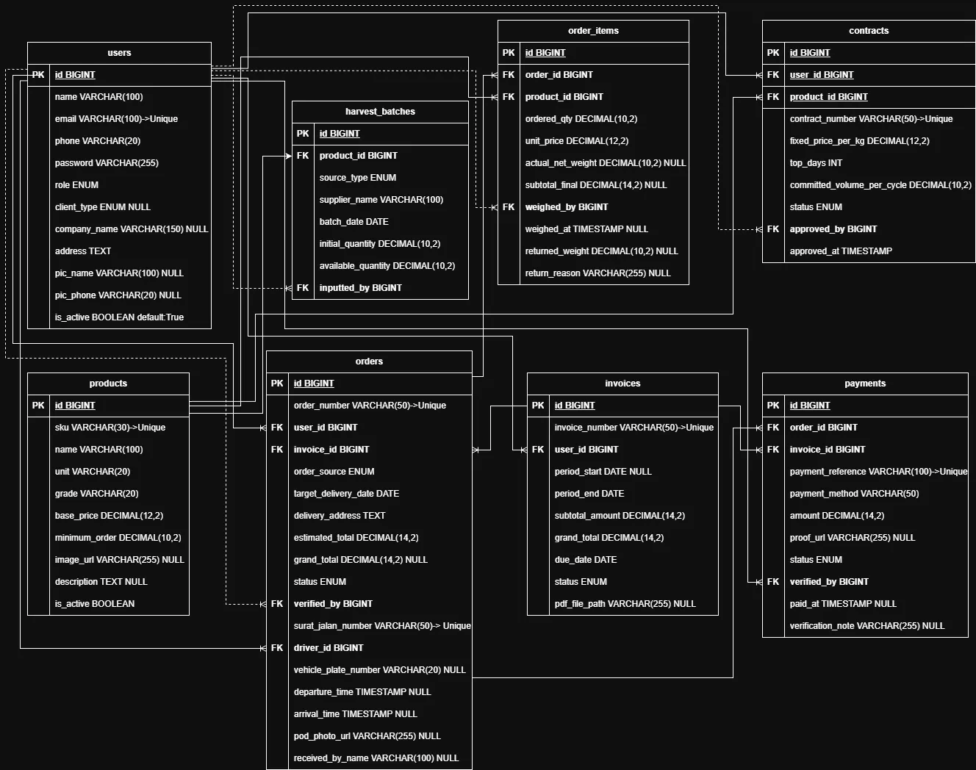
Gambar 6. ERD Relasional AgroOrder GPA (8 Tabel, 3NF, InnoDB)

B. Berkas Skema MySQL DDL (schema_agroorder.sql)
-- =============================================================================
-- SKEMA BASIS DATA & DATA DUMMY AWAL AGROORDER GPA (SPRINT 1) -- Engine: InnoDB | Charset: utf8mb4 | Normalisasi: 3NF -- =============================================================================
CREATE DATABASE IF NOT EXISTS `agroorder_db` CHARACTER SET utf8mb4 COLLATE utf8mb4_unicode_ci; USE `agroorder_db`;
-- =============================================================================
-- 1. STRUKTUR TABEL (DDL) -- =============================================================================
-- 1. Tabel Users (RBAC & Identitas Akun)
CREATE TABLE `users` (
`id` BIGINT UNSIGNED AUTO_INCREMENT PRIMARY KEY, `name` VARCHAR(100) NOT NULL,
`email` VARCHAR(100) NOT NULL UNIQUE,
`phone` VARCHAR(20) NOT NULL,
`password` VARCHAR(255) NOT NULL,
`role` ENUM('KLIEN', 'SEKRETARIS', 'KOORDINATOR', 'ARMADA', 'DIREKTUR') NOT NULL,
`client_type` ENUM('REGULER', 'B2B_KONTRAK') NULL,
`company_name` VARCHAR(150) NULL,
`address` TEXT NOT NULL,
`pic_name` VARCHAR(100) NULL,
`pic_phone` VARCHAR(20) NULL,
`is_active` BOOLEAN NOT NULL DEFAULT TRUE,
`created_at` TIMESTAMP DEFAULT CURRENT_TIMESTAMP,
`updated_at` TIMESTAMP DEFAULT CURRENT_TIMESTAMP ON UPDATE CURRENT_TIMESTAMP ) ENGINE=InnoDB;

-- 2. Tabel Products (Master Komoditas Sayuran)[cite: 11]
CREATE TABLE `products` (
`id` BIGINT UNSIGNED AUTO_INCREMENT PRIMARY KEY,
`sku` VARCHAR(30) NOT NULL UNIQUE,
`name` VARCHAR(100) NOT NULL,
`unit` VARCHAR(20) NOT NULL DEFAULT 'kg',
`grade` VARCHAR(20) NOT NULL DEFAULT 'Grade A',
`base_price` DECIMAL(12, 2) NOT NULL,
`minimum_order` DECIMAL(10, 2) NOT NULL DEFAULT 1.00,
`image_url` VARCHAR(255) NULL,
`description` TEXT NULL,
`is_active` BOOLEAN NOT NULL DEFAULT TRUE,
`created_at` TIMESTAMP DEFAULT CURRENT_TIMESTAMP,
`updated_at` TIMESTAMP DEFAULT CURRENT_TIMESTAMP ON UPDATE CURRENT_TIMESTAMP
) ENGINE=InnoDB;

-- 3. Tabel Contracts (Perjanjian Harga & Termin TOP Klien B2B)[cite: 11]
CREATE TABLE `contracts` (
`id` BIGINT UNSIGNED AUTO_INCREMENT PRIMARY KEY,
`user_id` BIGINT UNSIGNED NOT NULL,
`product_id` BIGINT UNSIGNED NOT NULL,
`contract_number` VARCHAR(50) NOT NULL UNIQUE,
`fixed_price_per_kg` DECIMAL(12, 2) NOT NULL,
`top_days` INT NOT NULL DEFAULT 30,
`committed_volume_per_cycle` DECIMAL(10, 2) NOT NULL,
`status` ENUM('DRAFT', 'PENDING_APPROVAL', 'ACTIVE', 'EXPIRED', 'TERMINATED') NOT NULL DEFAULT 'PENDING_APPROVAL',
`approved_by` BIGINT UNSIGNED NULL,
`approved_at` TIMESTAMP NULL,
`created_at` TIMESTAMP DEFAULT CURRENT_TIMESTAMP,
`updated_at` TIMESTAMP DEFAULT CURRENT_TIMESTAMP ON UPDATE CURRENT_TIMESTAMP,
CONSTRAINT `fk_contracts_user` FOREIGN KEY (`user_id`)
REFERENCES `users` (`id`) ON DELETE RESTRICT ON UPDATE CASCADE,
CONSTRAINT `fk_contracts_product` FOREIGN KEY (`product_id`)
REFERENCES `products` (`id`) ON DELETE RESTRICT ON UPDATE CASCADE,
CONSTRAINT `fk_contracts_approver` FOREIGN KEY (`approved_by`)
REFERENCES `users` (`id`) ON DELETE SET NULL ON UPDATE CASCADE
) ENGINE=InnoDB;

-- 4. Tabel Harvest Batches (Persediaan Stok Panen Kebun)[cite: 11]
CREATE TABLE `harvest_batches` (
`id` BIGINT UNSIGNED AUTO_INCREMENT PRIMARY KEY,
`product_id` BIGINT UNSIGNED NOT NULL,
`source_type` ENUM('PETANI_BINAAN', 'BUFFER_LUAR') NOT NULL DEFAULT 'PETANI_BINAAN',
`supplier_name` VARCHAR(100) NOT NULL,
`batch_date` DATE NOT NULL,
`initial_quantity` DECIMAL(10, 2) NOT NULL,
`available_quantity` DECIMAL(10, 2) NOT NULL,
`inputted_by` BIGINT UNSIGNED NOT NULL,
`created_at` TIMESTAMP DEFAULT CURRENT_TIMESTAMP,
`updated_at` TIMESTAMP DEFAULT CURRENT_TIMESTAMP ON UPDATE CURRENT_TIMESTAMP,
CONSTRAINT `fk_batches_product` FOREIGN KEY (`product_id`)
REFERENCES `products` (`id`) ON DELETE RESTRICT ON UPDATE CASCADE,
CONSTRAINT `fk_batches_inputter` FOREIGN KEY (`inputted_by`)
REFERENCES `users` (`id`) ON DELETE RESTRICT ON UPDATE CASCADE
) ENGINE=InnoDB;

-- 5. Tabel Invoices (Dokumen Penagihan Tagihan)[cite: 11]
CREATE TABLE `invoices` (
`id` BIGINT UNSIGNED AUTO_INCREMENT PRIMARY KEY,
`invoice_number` VARCHAR(50) NOT NULL UNIQUE,
`user_id` BIGINT UNSIGNED NOT NULL,
`period_start` DATE NULL,
`period_end` DATE NOT NULL,
`subtotal_amount` DECIMAL(14, 2) NOT NULL,
`grand_total` DECIMAL(14, 2) NOT NULL,
`due_date` DATE NOT NULL,
`status` ENUM('UNPAID', 'PARTIAL', 'PAID', 'OVERDUE') NOT NULL DEFAULT 'UNPAID',
`pdf_file_path` VARCHAR(255) NULL,
`created_at` TIMESTAMP DEFAULT CURRENT_TIMESTAMP,
`updated_at` TIMESTAMP DEFAULT CURRENT_TIMESTAMP ON UPDATE CURRENT_TIMESTAMP,
CONSTRAINT `fk_invoices_user` FOREIGN KEY (`user_id`)
REFERENCES `users` (`id`) ON DELETE RESTRICT ON UPDATE CASCADE
) ENGINE=InnoDB;

-- 6. Tabel Orders (Transaksi Pemesanan & Pengiriman)[cite: 11]
CREATE TABLE `orders` (
`id` BIGINT UNSIGNED AUTO_INCREMENT PRIMARY KEY,
`order_number` VARCHAR(50) NOT NULL UNIQUE,
`user_id` BIGINT UNSIGNED NOT NULL,
`invoice_id` BIGINT UNSIGNED NULL,
`order_source` ENUM('WEB_PORTAL', 'WHATSAPP_ADMIN', 'ROUTINE_SCHEDULE') NOT NULL DEFAULT 'WEB_PORTAL',
`target_delivery_date` DATE NOT NULL,
`delivery_address` TEXT NOT NULL,
`estimated_total` DECIMAL(14, 2) NOT NULL DEFAULT 0.00,
`grand_total` DECIMAL(14, 2) NULL,
`status` ENUM('DRAFT', 'MENUNGGU_VERIFIKASI', 'TERVERIFIKASI', 'SIAP_KIRIM', 'DALAM_PENGIRIMAN', 'SELESAI', 'SELESAI_CATATAN', 'BATAL') NOT NULL DEFAULT 'MENUNGGU_VERIFIKASI',
`verified_by` BIGINT UNSIGNED NULL,
`surat_jalan_number` VARCHAR(50) NULL UNIQUE,
`driver_id` BIGINT UNSIGNED NULL,
`vehicle_plate_number` VARCHAR(20) NULL,
`departure_time` TIMESTAMP NULL,
`arrival_time` TIMESTAMP NULL,
`pod_photo_url` VARCHAR(255) NULL,
`received_by_name` VARCHAR(100) NULL,
`created_at` TIMESTAMP DEFAULT CURRENT_TIMESTAMP,
`updated_at` TIMESTAMP DEFAULT CURRENT_TIMESTAMP ON UPDATE CURRENT_TIMESTAMP,
CONSTRAINT `fk_orders_user` FOREIGN KEY (`user_id`)
REFERENCES `users` (`id`) ON DELETE RESTRICT ON UPDATE CASCADE,
CONSTRAINT `fk_orders_invoice` FOREIGN KEY (`invoice_id`)
REFERENCES `invoices` (`id`) ON DELETE SET NULL ON UPDATE CASCADE,
CONSTRAINT `fk_orders_verifier` FOREIGN KEY (`verified_by`)
REFERENCES `users` (`id`) ON DELETE SET NULL ON UPDATE CASCADE,
CONSTRAINT `fk_orders_driver` FOREIGN KEY (`driver_id`)
REFERENCES `users` (`id`) ON DELETE SET NULL ON UPDATE CASCADE
) ENGINE=InnoDB;

-- 7. Tabel Order Items (Rincian Komoditas & Timbangan Bersih)[cite: 11]
CREATE TABLE `order_items` (
`id` BIGINT UNSIGNED AUTO_INCREMENT PRIMARY KEY,
`order_id` BIGINT UNSIGNED NOT NULL,
`product_id` BIGINT UNSIGNED NOT NULL,
`ordered_qty` DECIMAL(10, 2) NOT NULL,
`unit_price` DECIMAL(12, 2) NOT NULL,
`actual_net_weight` DECIMAL(10, 2) NULL,
`subtotal_final` DECIMAL(14, 2) NULL,
`weighed_by` BIGINT UNSIGNED NULL,
`weighed_at` TIMESTAMP NULL,
`returned_weight` DECIMAL(10, 2) NULL,
`return_reason` VARCHAR(255) NULL,
`created_at` TIMESTAMP DEFAULT CURRENT_TIMESTAMP,
`updated_at` TIMESTAMP DEFAULT CURRENT_TIMESTAMP ON UPDATE CURRENT_TIMESTAMP,
CONSTRAINT `fk_order_items_order` FOREIGN KEY (`order_id`)
REFERENCES `orders` (`id`) ON DELETE CASCADE ON UPDATE CASCADE,
CONSTRAINT `fk_order_items_product` FOREIGN KEY (`product_id`)
REFERENCES `products` (`id`) ON DELETE RESTRICT ON UPDATE CASCADE,
CONSTRAINT `fk_order_items_weighed_by` FOREIGN KEY (`weighed_by`)
REFERENCES `users` (`id`) ON DELETE SET NULL ON UPDATE CASCADE
) ENGINE=InnoDB;

-- 8. Tabel Payments (Pembayaran Manual & Verifikasi Kas)[cite: 11]
CREATE TABLE `payments` (
`id` BIGINT UNSIGNED AUTO_INCREMENT PRIMARY KEY,
`order_id` BIGINT UNSIGNED NULL,
`invoice_id` BIGINT UNSIGNED NULL,
`payment_reference` VARCHAR(100) NOT NULL UNIQUE,
`payment_method` VARCHAR(50) NOT NULL DEFAULT 'TRANSFER_BANK',
`amount` DECIMAL(14, 2) NOT NULL,
`proof_url` VARCHAR(255) NULL,
`status` ENUM('MENUNGGU_VERIFIKASI', 'LUNAS', 'DITOLAK') NOT NULL DEFAULT 'MENUNGGU_VERIFIKASI',
`verified_by` BIGINT UNSIGNED NULL,
`paid_at` TIMESTAMP NULL,
`verification_note` VARCHAR(255) NULL,
`created_at` TIMESTAMP DEFAULT CURRENT_TIMESTAMP,
`updated_at` TIMESTAMP DEFAULT CURRENT_TIMESTAMP ON UPDATE CURRENT_TIMESTAMP,
CONSTRAINT `fk_payments_order` FOREIGN KEY (`order_id`)
REFERENCES `orders` (`id`) ON DELETE SET NULL ON UPDATE CASCADE,
CONSTRAINT `fk_payments_invoice` FOREIGN KEY (`invoice_id`)
REFERENCES `invoices` (`id`) ON DELETE SET NULL ON UPDATE CASCADE,
CONSTRAINT `fk_payments_verifier` FOREIGN KEY (`verified_by`)
REFERENCES `users` (`id`) ON DELETE SET NULL ON UPDATE CASCADE
) ENGINE=InnoDB;

-- Indeks Kunci Optimasi Kueri Operasional
CREATE INDEX `idx_batches_product_date` ON `harvest_batches` (`product_id`, `batch_date`, `available_quantity`);
CREATE INDEX `idx_orders_user_status` ON `orders` (`user_id`, `status`);
CREATE INDEX `idx_order_items_composite` ON `order_items` (`order_id`, `product_id`);

-- =============================================================================
-- 2. DATA AWAL UJI COBA (DATA DUMMY / SEED DATA SPRINT 1)
-- =============================================================================

-- A. Dummy Data Tabel Users (5 Aktor Utama Sistem GPA, password: 'password123')[cite: 11]
INSERT INTO `users` (`id`, `name`, `email`, `phone`, `password`, `role`, `client_type`, `company_name`, `address`, `pic_name`, `pic_phone`, `is_active`) VALUES
(1, 'Ibu Dewi Anggraeni', 'dewi.purchasing@aeon.co.id', '08122334455', '$2y$10$92IXUNpkjO0rOQ5byMi.Ye4oKoEa3Ro9llC/.og/at2.uheWG/igi', 'KLIEN', 'B2B_KONTRAK', 'PT AEON Indonesia (BSD Store)', 'AEON Mall BSD City, Jl. BSD Raya Utama, Tangerang', 'Dewi Anggraeni', '08122334455', 1),
(2, 'Pak Hendra Pratama', 'hendra@kateringbarokah.com', '08198765432', '$2y$10$92IXUNpkjO0rOQ5byMi.Ye4oKoEa3Ro9llC/.og/at2.uheWG/igi', 'KLIEN', 'REGULER', 'CV Barokah Kuliner Bandung', 'Jl. Buah Batu No. 142, Kota Bandung', 'Hendra Pratama', '08198765432', 1),
(3, 'Ibu Rina Marlina', 'sekre@greenpasundan.id', '085220001122', '$2y$10$92IXUNpkjO0rOQ5byMi.Ye4oKoEa3Ro9llC/.og/at2.uheWG/igi', 'SEKRETARIS', NULL, 'Koperasi GPA Ciwidey', 'Kantor Operasional GPA, Desa Panundaan, Ciwidey', 'Rina Marlina', '085220001122', 1),
(4, 'Pak Asep Sunandar', 'asep.lapangan@greenpasundan.id', '081334455667', '$2y$10$92IXUNpkjO0rOQ5byMi.Ye4oKoEa3Ro9llC/.og/at2.uheWG/igi', 'KOORDINATOR', NULL, 'Koperasi GPA Ciwidey', 'Packing House GPA, RT 03/RW 02 Panundaan, Ciwidey', 'Asep Sunandar', '081334455667', 1),
(5, 'Kang Ujang Koswara', 'ujang.supir@greenpasundan.id', '087889900112', '$2y$10$92IXUNpkjO0rOQ5byMi.Ye4oKoEa3Ro9llC/.og/at2.uheWG/igi', 'ARMADA', NULL, 'Koperasi GPA Ciwidey', 'Mess Armada GPA, Jl. Raya Soreang-Ciwidey Km 4', 'Ujang Koswara', '087889900112', 1),
(6, 'H. Ridwan Permana', 'direktur@greenpasundan.id', '081112233445', '$2y$10$92IXUNpkjO0rOQ5byMi.Ye4oKoEa3Ro9llC/.og/at2.uheWG/igi', 'DIREKTUR', NULL, 'Koperasi GPA Ciwidey', 'Komplek Griya Pasundan Asri, Soreang, Bandung', 'H. Ridwan Permana', '081112233445', 1);

-- B. Dummy Data Tabel Products (5 Komoditas Unggulan Dataran Tinggi Ciwidey)[cite: 11]
INSERT INTO `products` (`id`, `sku`, `name`, `unit`, `grade`, `base_price`, `minimum_order`, `image_url`, `description`, `is_active`) VALUES
(1, 'SKU-LETTUCE-01', 'Selada Keriting (Lettuce Crisphead)', 'kg', 'Grade A', 15000.00, 10.00, 'products/selada.jpg', 'Selada segar renyah hidroponik dataran tinggi Ciwidey, bebas pestisida kimia.', 1),
(2, 'SKU-TOMATO-01', 'Tomat Beef Fresh Super', 'kg', 'Grade A', 12000.00, 5.00, 'products/tomat.jpg', 'Tomat beef berdaging padat dan tebal, standar industri katering dan hotel.', 1),
(3, 'SKU-BROCCOLI-01', 'Brokoli Hijau Ciwidey Super', 'kg', 'Grade A', 22000.00, 5.00, 'products/brokoli.jpg', 'Kuntum brokoli hijau padat tanpa ulat, pemetikan pagi hari dari kebun binaan.', 1),
(4, 'SKU-STRAW-01', 'Stroberi Ciwidey Manis Segar', 'pack', 'Grade A', 25000.00, 2.00, 'products/stroberi.jpg', 'Stroberi petik langsung dari petani lokal kemasan mika pack 500 gram higienis.', 1),
(5, 'SKU-CABBAGE-01', 'Kol Putih Krop Padat', 'kg', 'Grade A', 8000.00, 10.00, 'products/kol.jpg', 'Kol putih krop bulat padat berserat halus standar pasokan supermarket.', 1);

-- C. Dummy Data Tabel Contracts (Kontrak B2B Tempo 30 Hari PT AEON Indonesia)[cite: 11]
INSERT INTO `contracts` (`id`, `user_id`, `product_id`, `contract_number`, `fixed_price_per_kg`, `top_days`, `committed_volume_per_cycle`, `status`, `approved_by`, `approved_at`) VALUES
(1, 1, 1, 'CTR-GPA-202609-0001', 14000.00, 30, 800.00, 'ACTIVE', 6, '2026-09-01 08:30:00');

-- D. Dummy Data Tabel Harvest Batches (Stok Panen Petani Binaan vs Buffer Stock Luar)[cite: 11]
INSERT INTO `harvest_batches` (`id`, `product_id`, `source_type`, `supplier_name`, `batch_date`, `initial_quantity`, `available_quantity`, `inputted_by`) VALUES
(1, 1, 'PETANI_BINAAN', 'Kelompok Tani Sukamaju Ciwidey', '2026-09-27', 1000.00, 200.00, 4),
(2, 1, 'BUFFER_LUAR', 'Mitra Petani Cadangan Rancabali', '2026-09-27', 300.00, 300.00, 4),
(3, 2, 'PETANI_BINAAN', 'Mang Dadang Panundaan', '2026-09-27', 500.00, 450.00, 4),
(4, 3, 'PETANI_BINAAN', 'Pak Haji Sobur Lebakmuncang', '2026-09-27', 400.00, 400.00, 4);

-- E. Dummy Data Tabel Invoices (Faktur Tempo Periode Berjalan)[cite: 11]
INSERT INTO `invoices` (`id`, `invoice_number`, `user_id`, `period_start`, `period_end`, `subtotal_amount`, `grand_total`, `due_date`, `status`, `pdf_file_path`) VALUES
(1, 'INV-GPA-202609-0001', 1, '2026-09-01', '2026-09-30', 11130000.00, 11130000.00, '2026-10-30', 'PAID', 'invoices/INV-GPA-202609-0001.pdf');

-- F. Dummy Data Tabel Orders (Transaksi Pengiriman Tuntas dengan PoD & Timbangan Aktual)[cite: 11]
INSERT INTO `orders` (`id`, `order_number`, `user_id`, `invoice_id`, `order_source`, `target_delivery_date`, `delivery_address`, `estimated_total`, `grand_total`, `status`, `verified_by`, `surat_jalan_number`, `driver_id`, `vehicle_plate_number`, `departure_time`, `arrival_time`, `pod_photo_url`, `received_by_name`) VALUES
(1, 'ORD-GPA-202609-0001', 1, 1, 'WEB_PORTAL', '2026-09-27', 'Loading Dock AEON Mall BSD Store, Tangerang', 11200000.00, 11130000.00, 'SELESAI', 3, 'SJ-GPA-202609-0001', 5, 'D 8124 AB', '2026-09-27 05:00:00', '2026-09-27 08:45:00', 'pod/pod_sj_0001_signed.jpg', 'Pak Joko Santoso (Receiving AEON)');

-- G. Dummy Data Tabel Order Items (Contoh Riil: Pesan 800 kg, Hasil Timbangan Bersih 795 kg)[cite: 11]
INSERT INTO `order_items` (`id`, `order_id`, `product_id`, `ordered_qty`, `unit_price`, `actual_net_weight`, `subtotal_final`, `weighed_by`, `weighed_at`, `returned_weight`, `return_reason`) VALUES
(1, 1, 1, 800.00, 14000.00, 795.00, 11130000.00, 4, '2026-09-27 03:45:00', 0.00, NULL);

-- H. Dummy Data Tabel Payments (Pembayaran Transfer Bank & Verifikasi Kas Sekre)[cite: 11]
INSERT INTO `payments` (`id`, `order_id`, `invoice_id`, `payment_reference`, `payment_method`, `amount`, `proof_url`, `status`, `verified_by`, `paid_at`, `verification_note`) VALUES
(1, 1, 1, 'TRF-BCA-20260927-9921', 'TRANSFER_BANK', 11130000.00, 'payments/bukti_transfer_aeon_0001.jpg', 'LUNAS', 3, '2026-09-27 10:15:00', 'Dana Rp 11.130.000 telah masuk mutasi rekening BCA Koperasi GPA.');

4. S1-04: ARCHITECTURE PLANNING & STRUKTUR MODUL

A. Pola Arsitektur MVC PHP (Framework Laravel)
Sistem AgroOrder GPA menerapkan pola arsitektur Model-View-Controller (MVC) terpisah. Seluruh operasi basis data terisolasi di lapisan Model/Eloquent dengan proteksi transaksi ACID dan pessimistic row-level locking, sedangkan antarmuka dipisahkan ke dalam komponen Blade View.
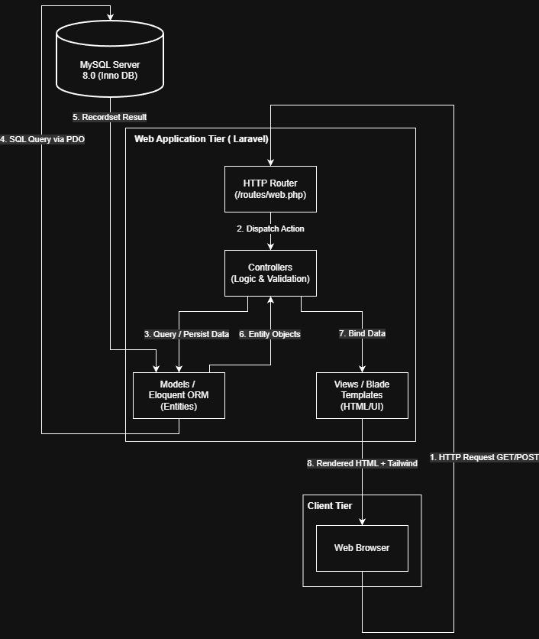
Gambar 7. Arsitektur MVC Laravel — Client, Application, dan Database Tier

B. Pemetaan Struktur Direktori Proyek (Component Mapping)
Lapisan Arsitektur | Lokasi Direktori / Berkas | Tanggung Jawab Teknis
Presentation (View) | resources/views/layouts/ resources/views/klien/ resources/views/sekretaris/ resources/views/koordinator/ resources/views/armada/ | Menyimpan master shell antarmuka, layout responsif mobile, form penimbangan, form unggah struk transfer, dan kartu katalog.
Logic & Control (Controller) | app/Http/Controllers/OrderController.php app/Http/Controllers/WeighingController.php app/Http/Controllers/DeliveryController.php app/Http/Controllers/InvoiceController.php app/Http/Controllers/HealthController.php | Mengatur alur validasi input, kalkulasi ulang nilai transaksi riil, eksekusi pembuatan dokumen PDF, serta verifikasi pembayaran manual.
Security & Dispatch (Middleware) | app/Http/Middleware/CheckRole.php app/Http/Middleware/EnsureAccountIsActive.php | Mencegah akses silang peran (unauthorized role breach) dan memeriksa flag keaktifan akun pengguna (is_active).
Domain Model (ORM) | app/Models/User.php app/Models/Product.php app/Models/HarvestBatch.php app/Models/Order.php app/Models/OrderItem.php app/Models/Invoice.php app/Models/Payment.php | Menangani relasi data (belongsTo, hasMany), query scopes, mutator kalkulasi subtotal, dan metode row locking.
Database Migrations | database/migrations/2026_09_27_000001_create_agroorder_tables.php | Menyimpan berkas DDL otomatis untuk generate skema 8 tabel InnoDB secara terstruktur.

C. Spesifikasi Lingkungan Teknologi (Tech Stack Matrix)
- Bahasa Pemrograman: PHP versi 8.2.x (Strict Typing Mode aktif).
- Framework Web: Laravel Framework versi 11.x (Clean Skeleton).
- Mesin Basis Data: MySQL Community Server 8.0 dengan storage engine default InnoDB.
- Styling & Client Scripting: Tailwind CSS v3.4 (JIT Mode) & Alpine.js v3.x untuk reaktivitas modal dan form dinamis.
- Web Server Lokal: Laragon / Apache 2.4 pada port 8000.

5. S1-05: REPOSITORY SETUP & BRANCH STRATEGY

A. Alur Percabangan Tim (Git Branching — Metro-Map Style)
Penerapan alur kerja Git bergaya Metro-Map / Subway Flow untuk mengisolasi pekerjaan Kafka (Backend) dan Rangga (Frontend) serta mencegah konflik penggabungan (merge conflict):
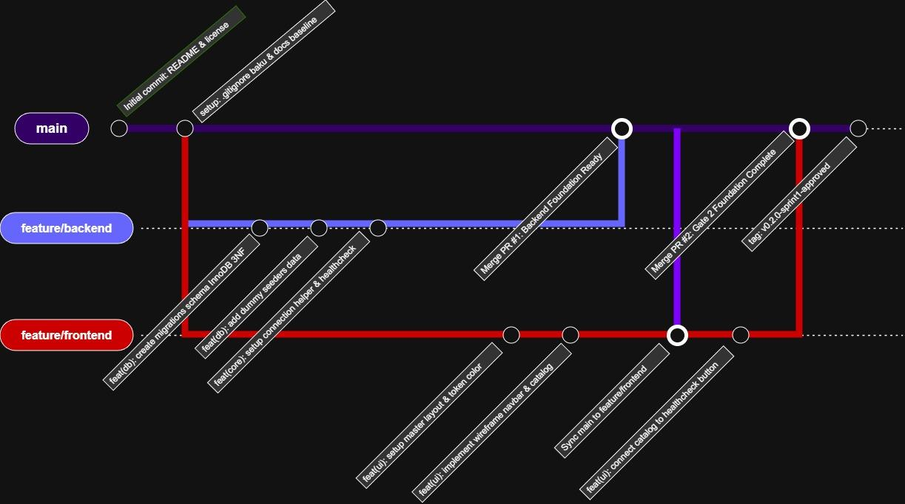
Gambar 8. Git Branching Strategy Tim KawasaDev

B. Berkas .gitignore Baku untuk Proyek Laravel

/vendor/
/node_modules/
/public/build/
/public/hot
/public/storage
/storage/*.key
/storage/app/public/pod/*
/storage/app/public/payments/*
/storage/framework/cache/*
/storage/framework/sessions/*
/storage/framework/views/*
/storage/logs/*
.env
.env.backup
.env.production
.phpunit.result.cache
*.log
.DS_Store
.idea/
.vscode/

C. Konvensi Pesan Komit Tim (Conventional Commits)
- feat(database): create 8 3nf innodb tables migration schema
- feat(ui): implement responsive layout for koordinator mobile dashboard
- feat(auth): build rbac middleware for 5 distinct roles
- fix(weighing): resolve null decimal exception on actual net weight input
- docs(sprint1): finalize modular activity diagrams and gate 2 pack

6. S1-06 & S1-07: SKELETON KODE PONDASI SPRINT 1

A. Konfigurasi Lingkungan (.env)

APP_NAME="AgroOrder GPA"
APP_ENV=local
APP_KEY=base64:XyZAgroOrderFoundationSecretKey2026SMKBudiBaktiCiwidey=
APP_DEBUG=true
APP_TIMEZONE=Asia/Jakarta
APP_URL=http://localhost:8000

LOG_CHANNEL=stack
LOG_LEVEL=debug

DB_CONNECTION=mysql
DB_HOST=127.0.0.1
DB_PORT=3306
DB_DATABASE=agroorder_db
DB_USERNAME=root
DB_PASSWORD=

SESSION_DRIVER=database
SESSION_LIFETIME=120
SESSION_ENCRYPT=false

FILESYSTEM_DISK=public

B. Controller Uji Koneksi & Healthcheck (app/Http/Controllers/HealthController.php)
<?php

namespace App\Http\Controllers;

use Illuminate\Http\Request;
use Illuminate\Support\Facades\DB;
use Exception;

class HealthController extends Controller
{
public function check()
{
try {
DB::connection()->getPdo();
$dbStatus = "CONNECTED";
$userCount = DB::table('users')->count();
} catch (Exception $e) {
$dbStatus = "DISCONNECTED: " . $e->getMessage();
$userCount = 0;
}

return response()->json([
'system_name' => 'agroOrderGPA',
'sprint_stage' => 'Sprint 1 - Foundation Ready',
'database_status' => $dbStatus,
'active_users_seeded' => $userCount,
'timestamp' => now()->toIso8601String()
]);
}
}

C. Master Layout Blade Antarmuka (resources/views/layouts/app.blade.php)

<!DOCTYPE html>
<html lang="id">
<head>
<meta charset="UTF-8">
<meta name="viewport" content="width=device-width, initial-scale=1.0">
<title>AgroOrder GPA - @yield('title', 'Katalog Sayur Segar Ciwidey')</title>
<!-- Tailwind CSS CDN untuk Prototipe Cepat Sprint 1 -->
<script src="https://cdn.tailwindcss.com"></script>
<!-- Alpine.js untuk Reaktivitas Dropdown & Modal Form -->
<script defer src="https://cdn.jsdelivr.net/npm/alpinejs@3.x.x/dist/cdn.min.js"></script>
<style>
@import url('https://fonts.googleapis.com/css2?family=Plus+Jakarta+Sans:wght@400;500;600;700&display=swap');
body { font-family: 'Plus Jakarta Sans', sans-serif; }
</style>
</head>
<body class="bg-[#F8FAFC] text-[#0E3821] flex flex-col min-h-screen">

<!-- Top Navigation Bar Utama -->
<nav class="bg-[#0E3821] text-white shadow-md sticky top-0 z-40">
<div class="max-w-7xl mx-auto px-4 sm:px-6 lg:px-8">
<div class="flex justify-between h-16 items-center">
<!-- Identitas Brand -->
<div class="flex items-center space-x-3">
<div class="w-10 h-10 bg-[#1E5E3A] rounded-lg flex items-center justify-center font-bold text-xl text-white shadow">
🌱
</div>
<div>
<a href="/" class="text-xl font-bold tracking-tight text-white">AgroOrder <span class="text-green-400">GPA</span></a>
<p class="text-[10px] text-green-200 hidden sm:block">Koperasi Green Pasundan Agriculture Ciwidey</p>
</div>
</div>

<!-- Tautan Menu Berdasarkan Peran -->
<div class="hidden md:flex space-x-6 text-sm font-medium items-center">
<a href="/katalog" class="hover:text-green-300 transition">Katalog Produk</a>
<a href="/our-clients" class="hover:text-green-300 transition">Mitra Kemitraan</a>
<a href="/tracking" class="hover:text-green-300 transition">Lacak Pesanan</a>
</div>

<!-- Otentikasi & Tombol Aksi -->
<div class="flex items-center space-x-3">
<a href="/healthcheck" target="_blank" class="text-xs bg-green-800 text-green-200 px-2.5 py-1.5 rounded-md hover:bg-green-700 transition">
⚡ Uji DB
</a>
<a href="/login" class="bg-[#1E5E3A] hover:bg-green-700 text-white px-4 py-2 rounded-lg text-sm font-semibold transition shadow-sm">
Masuk Sistem
</a>
</div>
</div>
</div>
</nav>

<!-- Kontainer Konten Dinamis -->
<main class="flex-grow max-w-7xl mx-auto w-full px-4 sm:px-6 lg:px-8 py-6">
@yield('content')
</main>

<!-- Footer Standar Operasional Agribisnis -->
<footer class="bg-[#0E3821] text-white border-t border-green-900 mt-auto">
<div class="max-w-7xl mx-auto px-4 sm:px-6 lg:px-8 py-6 flex flex-col md:flex-row justify-between items-center text-xs text-green-200">
<p>© 2026 AgroOrder GPA • Kelompok Tani Green Pasundan Agriculture, Ciwidey, Kabupaten Bandung.</p>
<p class="mt-2 md:mt-0">Dibangun oleh Tim KawasaDev • UKK RPL SMK Budi Bakti Ciwidey</p>
</div>
</footer>

</body>
</html>

7. DEFINITION OF DONE (DoD) SPRINT 1 & LEMBAR PENGESAHAN GATE 2

Checklist Definition of Done
☑ S1-01: Empat Activity Diagram modular (AD-01 s.d. AD-04) selesai dirancang dengan pemisahan partisi (swimlane) yang tertib tanpa ada proses buntu (dead end).
☑ S1-02: Token desain UI dan spesifikasi wireframe antarmuka (Web Desktop Sekre/Klien & Mobile Koordinator/Armada) selesai disusun.
☑ S1-03: Skema ERD dan DDL MySQL 8 tabel relasional (InnoDB 3NF) selesai dieksekusi dengan kuncian foreign key dan indexing kueri transaksi.
☑ S1-04: Arsitektur MVC Laravel terstruktur rapi memisahkan controller, middleware RBAC, model data, dan template Blade.
☑ S1-05: Repositori GitHub resmi telah aktif dengan proteksi cabang main dan aturan review pull request silang antarpengembang.
☑ S1-06 & S1-07: Project skeleton Laravel berhasil dijalankan lokal dan lulus uji healthcheck ping basis data tanpa galat.

Lembar Evaluasi Gate 2 Review (Sprint 1)
Tanggal Pelaksanaan: 27 September 2026
Nama Tim Proyek: KawasaDev — Proyek AgroOrder GPA
Pilihan Teknologi: [ X ] PHP (Laravel 11 / MySQL) [ ] Java (NetBeans) [ ] Stack Lain
Parameter Asesmen | Capaian Kinerja | Catatan Penguji Industri / Pembimbing
Kematangan Desain UI/UX & Flow | Sangat Baik (A) | Empat alur modular logis; interaksi mobile koordinator gudang dirancang sangat ramah pengguna lapangan.
Normalisasi Basis Data (3NF) | Sangat Baik (A) | Pemisahan master produk dan persediaan panen harian tuntas; pencegahan overselling siap diimplementasikan.
Kesiapan Skeleton Kode & Git | Sangat Baik (A) | Endpoint healthcheck stabil; skema branch Metro-Map dan konfigurasi .gitignore Laravel rapi.
Keputusan Asesor Gate 2:
[ X ] DISETUJUI (GO) MELANGKAH KE SPRINT 2 (CORE MVP & ENGINE TRANSAKSI)
[ ] PERBAIKAN (REVISE DALAM 3 HARI KERJA)
Peran Pengesahan | Nama Lengkap | Tanda Tangan
Backend Engineer & Database Architect | Muhammad Kafka Lyandra Pratama | ....................................
Frontend Engineer & UI/UX Designer | Rangga Wisesha | ....................................
Guru Pembimbing Internal UKK | Nurdiansyah Permana, S.T. | ....................................
Penguji Eksternal / Mitra Industri | .................................... | ....................................

